Организация питания детей в образовательных учреждениях.

Вендинговые (пищевые) аппараты в школах.

Организация рационального питания учащихся во время пребывания в школе является одним из ключевых факторов поддержания их здоровья и эффективности обучения.
Правильное, рациональное питание детей является необходимым условием обеспечения их здоровья, устойчивости к воздействию инфекций и других неблагоприятных факторов окружающей среды, способности к обучению. Рациональное - это правильно организованное питание вкусной пищей, содержащей адекватные количества пищевых веществ, т.е. сбалансированное по белкам, жирам, углеводам и микронутриентам (витаминам и минералам), которые так необходимы для развития и функционирования детского организма.
Дети проводят значительное время в школе, а процесс обучения носит весьма интенсивный характер, недостаточное или избыточное питание может привести к развитию алиментарных заболеваний у детей, сопровождающихся дефицитом йода, железа, белковой и ферментной недостаточностью, привести к развитию гипо- и авитаминозов.
Требования к организации питания обучающихся в образовательных учреждениях, независимо от ведомственной принадлежности и форм собственности, установлены санитарными правилами СанПиН 2.4.5.2409-08 «Санитарно-эпидемиологические требования к организации питания обучающихся в общеобразовательных учреждениях, учреждениях начального и среднего профессионального образования».
В соответствии с санитарными правилами в общеобразовательных учреждениях разрабатывается примерное меню, включающее распределение перечня блюд, кулинарных, мучных, кондитерских и хлебобулочных изделий по отдельным приемам пищи. Для обеспечения здоровым питанием всех обучающихся образовательного учреждения примерное меню составляют на 10 - 14 дней с учетом сезонности, необходимого количества основных пищевых веществ и требуемой калорийности суточного рациона, в соответствии с возрастными потребностями детского организма.
В школах обязательно горячее питание должны получать школьники 1-х - 11-х классов: 2-х разовое (завтрак и обед, либо обед и полдник), 3-х разовое - школьники, посещающие группы продлённого дня (дополнительный завтрак или дополнительный полдник). Питание обучающихся должно соответствовать принципам щадящего питания, предусматривающим использование определенных способов приготовления блюд, таких как варка, приготовление на пару, тушение, запекание.

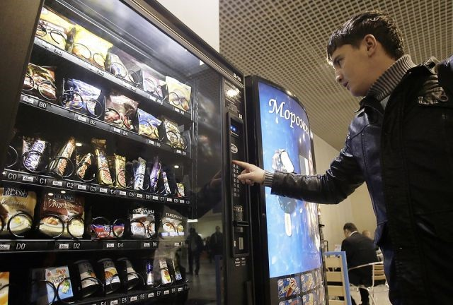

В настоящее время все больше в нашу жизнь входят аппараты, реализующие продукты. Что такое вендинговый аппарат?
Вы сами ответили на свой вопрос: Вендинг - это продажа товаров и услуг с помощью автоматизированных систем (торговых автоматов). Действительно, сейчас очень широко используется продажа напитков, всевозможных сладостей, снековой продукции через аппараты.
Возможна ли установка таких автоматов в образовательных учреждениях? И на сколько она целесообразна?
Вендинговые автоматы в школах размещать можно, но есть некоторые нюансы, о которых следует знать операторам, руководителям образовательных учреждений и родителям.
Реализация пищевых продуктов через торговые автоматы методом самообслуживания в образовательных учреждениях, должна производиться в соответствии с санитарными правилами при соблюдении правил продажи продукции.
Согласно СанПиН 2.4.5.2409-08 «Санитарно-эпидемиологические требования к организации питания обучающихся в общеобразовательных учреждениях, учреждениях начального и среднего профессионального образования», через аппараты для автоматической выдачи пищевых продуктов в потребительской таре допускается реализация соков, нектаров, стерилизованного молока и молочных напитков емкостью упаковки не более 350 мл; бутилированной питьевой воды без газа емкостью не более 500 мл, при соблюдении условий хранения продукции.
Основу ассортимента пищевых продуктов, реализуемых с помощью торговых автоматов, должны составлять пищевые продукты с повышенной пищевой и биологической ценностью, обогащенные незаменимыми пищевыми веществами (витаминами, минеральными веществами, полиненасыщенными жирными кислотами, белком).
То есть должны реализовываться только полезные пищевые продукты, отвечающие требованиям нормативной документации, разрешенные для детского питания и не в коем случае чипсы, снеки, соленые орехи, газированные напитки и др.
Для обучающихся и воспитанников образовательных учреждений обязательно горячее питание. Поэтому и родители, и дети должны понимать, что питание чрез вендинговые автоматы не может заменить основное питание и может использоваться лишь в качестве дополнительного питания между основными приемами пищи, или в помещениях для дополнительного образования .
В любом случае, будет установлен аппарат питания в конкретной школе или нет, решение должно быть принято в каждом учреждении коллегиально, после обсуждения с родительской общественностью и учениками.
Какие еще требования к установке автоматов?
При установке вендинговых автоматов, за ними необходимо закрепление ответственного специалиста по контролю за качеством, сроками годности и условиями хранения продукции. Особый контроль требуется за условиями реализацией продукции в автоматах, не оборудованных системами охлаждения. Также необходимо выделить ответственное лицо за поддержание торгового автомата в должном санитарном состоянии и чистоте.

В настоящее время, в период с 17 февраля 2020 года по 02 марта 2020 года, проводится горячая линия по организации питания в образовательных учреждениях. Если у кого-то остались вопросы, можно получить ответы на интересующие вопросы по телефонам горячей линии: 3-18-22, 3-18-30
ежедневно с 9 утра до 16.00 (кроме выходных и праздничных дней, перерыв с 12.00 до 13.00)

С уважением врач-эпидемиолог
филиала ФБУЗ «Центр гигиены и эпидемиологии в РТ»
в Арском, Высокогорском районах
Шайхуллина Эльвира Гадельяновна

